- Не забудьте указать источники информации: мы уважаем и соблюдаем авторские права.
- Потребуется Ваша помощь в записи собранного материала, в оформлении работы (буклет, книжка-малышка и т.д.).

Помните, что Вы не выполняете работу за ребёнка, а являетесь для него источником информации и помощником!
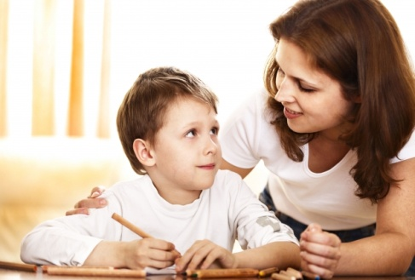

Желаю удачи!

Муниципальное бюджетное дошкольное образовательное учреждение «Детский сад общеразвивающего вида № 27»
Уважаемые родители!
Приглашаем Вас вместе с нами принять участие в проекте:

«Математика в пословицах и поговорках»
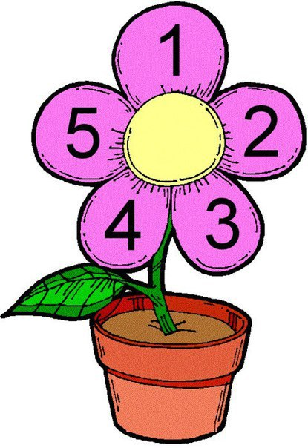
Нам очень нужна Ваша помощь!

Составила преподаватель по математике З.Я.Власова
г. Снежинск
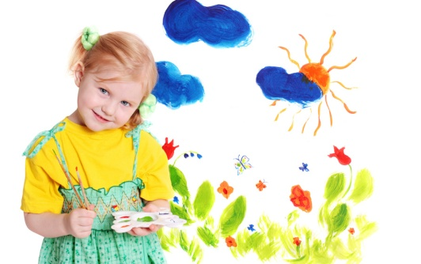

Главной целью
проектного метода является развитие свободной творческой личности каждого ребёнка, которое определяется задачами развития и задачами исследовательской деятельности детей.
Зачем нужен проект?
-проекты повышают интерес к обучению;
-мотивируют ребёнка на изучение темы;
-позволяют развивать творчество и познавательные процессы;
-формируют заинтересованность в самом процессе и конечной цели, так как итогом проекта всегда является какой-либо продукт;
-обогащает знания и представления об окружающем мире.
Кто может участвовать в проекте?
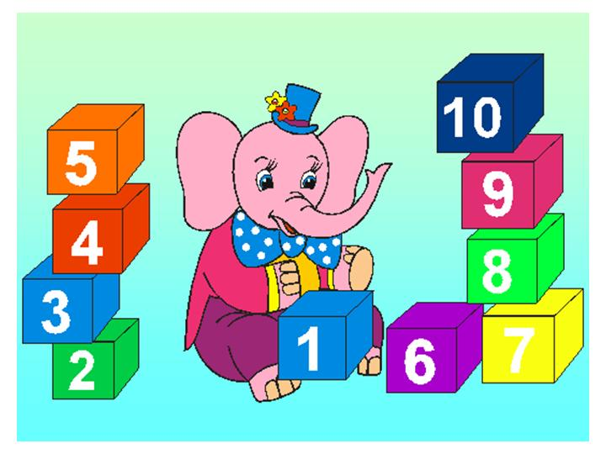
В проекте могут участвовать дети, воспитатели и специалисты детского сада, родители: мамы и папы, а также бабушки и дедушки. Без Вас детям будет трудно осилить проекты, пусть даже самые простые! Ведь проектная деятельность подразумевает исследование. А кто поможет малышу записать важные данные или изготовить макет, нарисовать иллюстрацию или провести небольшой эксперимент, найти нужную литературу? Конечно же МЫ - взрослые!

О проекте
«Математика в пословицах и поговорках»
В ходе проекта дошкольники должны провести исследование, изучить литературу по теме, сделать буклет или книжку-малышку.
Роль родителей при выполнении проекта
1. Помогите ребёнку найти разнообразные источники информации: книги, словари, Интернет.
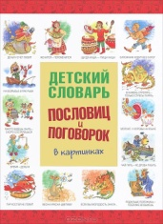
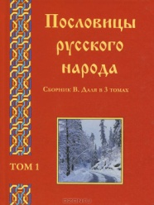

- Запишите ребёнка в библиотеку.

